哈尔滨工业大学 计算学部
2024年秋季学期《开源软件开发实践》
Lab4：开源软件开发中的DevOps

学号 | 姓名 | 联系方式
2023120261 | 李璇 | L1xxx59@163.com/15193215452
目 录

1 实验要求 1
2 实验内容1 Github Actions DevOps实践 2
3 实验内容2 Jenkins DevOps实践 6
4 小结 13

实验要求
- 本次实验旨在训练学生掌握开源软件开发中的基本 DevOps 操作，具体包括：
理解和熟悉开源软件开发中的基本 DevOps 流程。
学习并实践使用 GitHub Actions 和 Jenkins 进行 DevOps 操作。
- 实验过程
访问 GitHub Classroom：通过提供的 URL（https://classroom.github.com/a/T75S58J-），按照提示建立自己的 Lab4 仓库，并将仓库命名规则设置为 Lab4-学号。
- 使用 GitHub Actions 实践 DevOps
创建 Maven 项目：在本地新建一个 Maven 项目，并引入 JUnit 测试依赖。确保项目包含调试后的程序代码以及编写的单元测试文件。
提交项目到 GitHub：将本地 Maven 项目提交至步骤一中创建的 GitHub 仓库。
编写 DevOps 工作流文件：在项目的根目录下创建 .github/workflows/ 文件夹，并在其中添加一个新的 YAML 文件来定义自动化测试的工作流。
执行自动化测试：提交工作流文件后，GitHub 将根据 YAML 文件自动运行测试。可以通过点击仓库中的 "Actions" 图标查看测试结果。
验证失败情况：修改测试用例以使其无法通过，再次提交以验证错误提交的结果。
- 使用 Jenkins 实践 DevOps
环境准备：安装 Java JDK、Git、Maven 和 Jenkins，同时安装 GitHub CLI 以便从命令行推送 PR。
Jenkins 配置：下载并安装 Jenkins，进行必要的初始配置，如选择端口、设置 JAVA_HOME 等。
认证设置：生成 GitHub 访问令牌用于 Jenkins 提交 PR。
构建 DevOps 流程：创建新的 Jenkins 构建项，配置源码管理、构建触发器、构建环境及构建步骤，例如通过定时检查仓库更新来进行自动化构建。
验证效果：提交代码到指定分支，等待 Jenkins 定时任务触发构建流程，检查构建结果是否成功，并确认 PR 是否正确推送。

实验内容1 Github Actions DevOps实践
- 项目目录结构
在本地环境中新建了一个Maven项目，并确保项目结构正确无误。
引入了JUnit作为测试框架依赖，用于编写单元测试案例。
编写了一些简单的Java程序代码以及对应的单元测试文件，保证所有测试都能顺利通过。
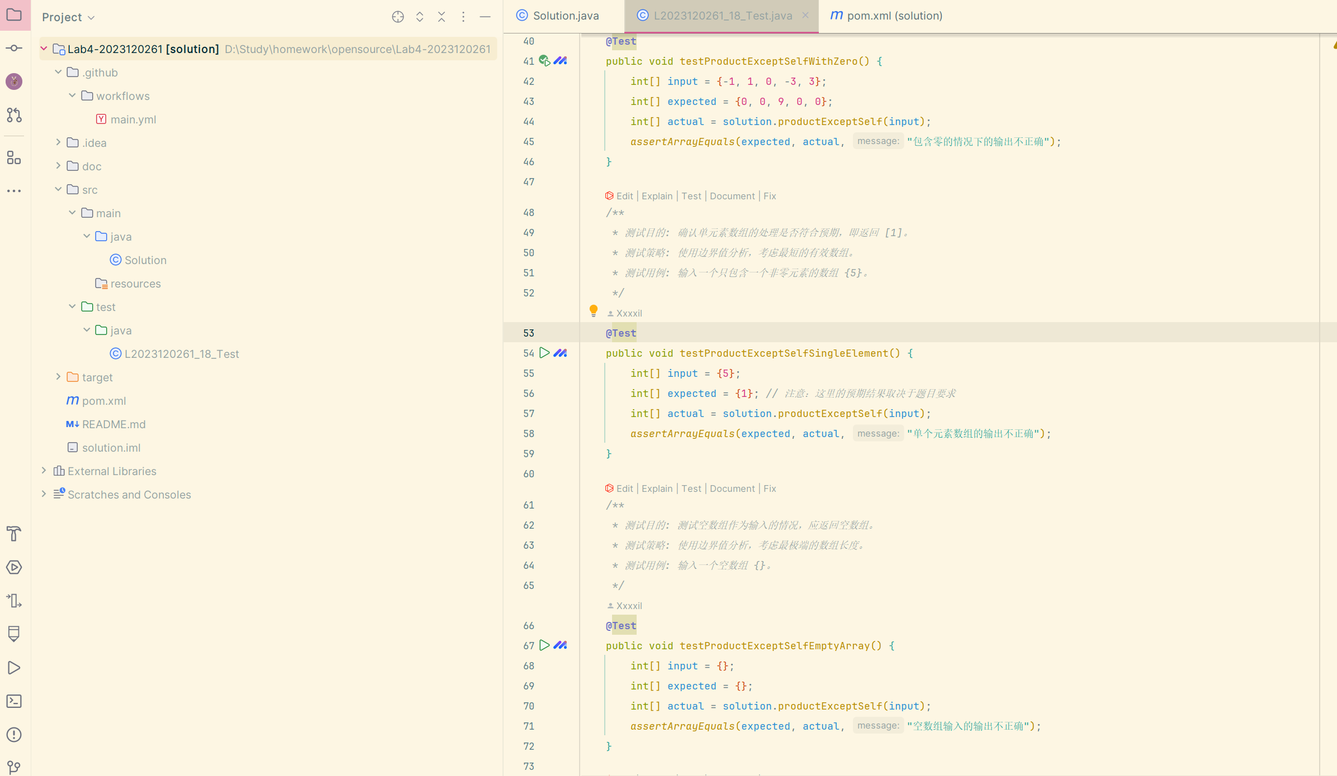
- Actions的若干界面：
- 在项目的根目录下创建了.github/workflows/文件夹。
在此文件夹内添加了一个名为main.yml的YAML格式文件，用来定义CI流水线的工作流规则。
配置了触发条件、构建环境（例如Java版本）、构建命令（如mvn clean test），
以及如何处理构建结果。
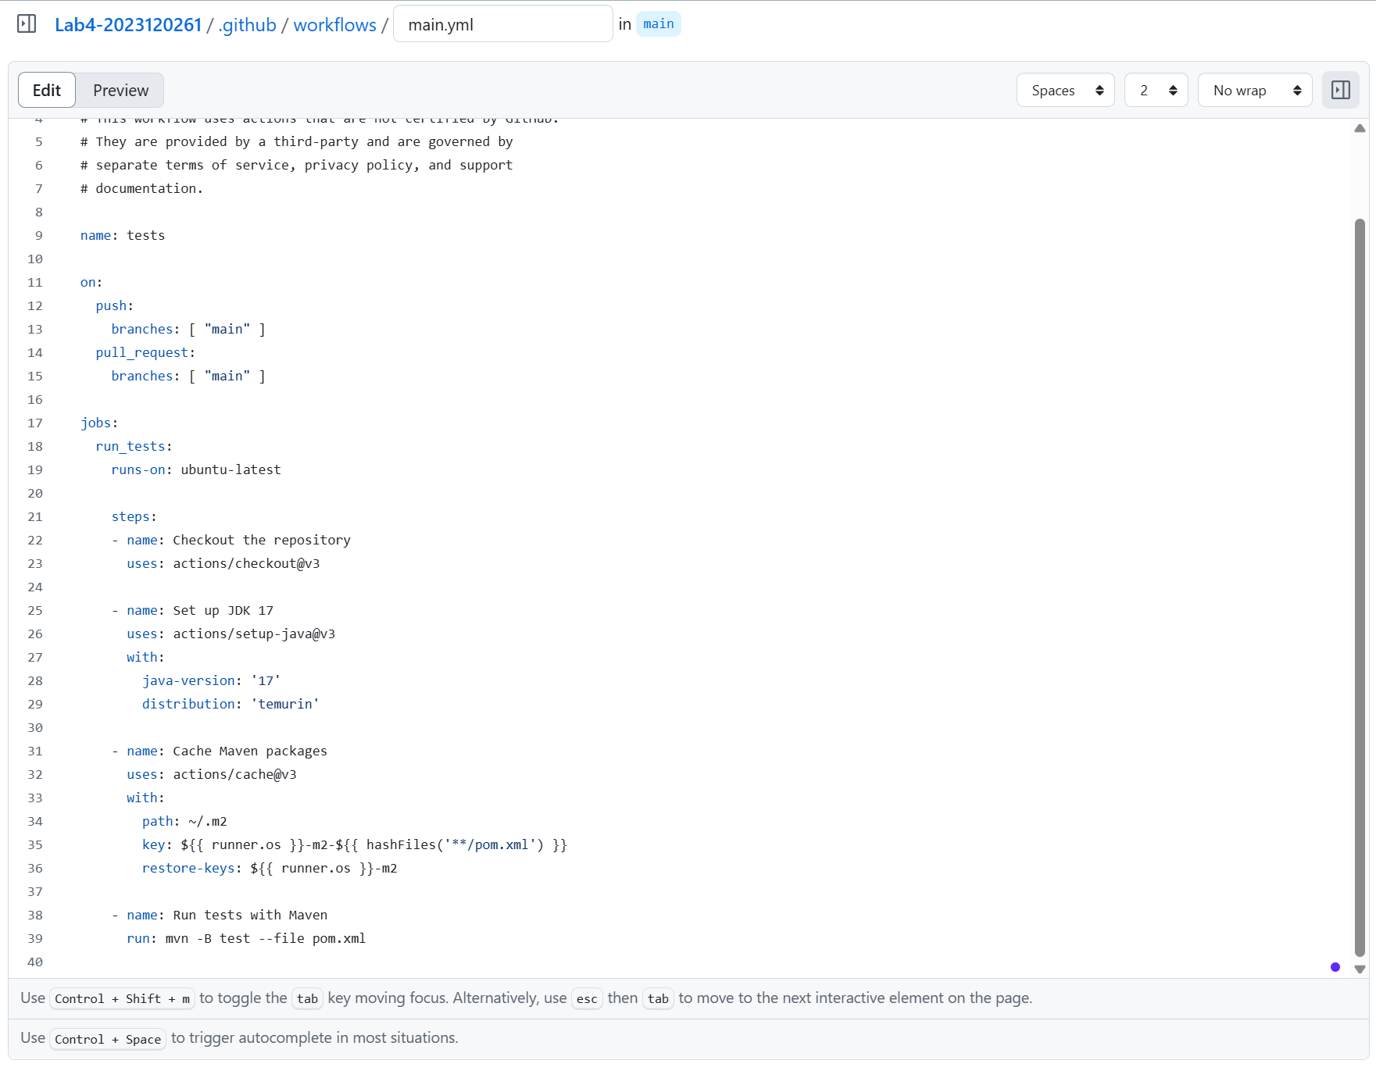
- 执行自动测试界面
将上述配置好的工作流文件推送到GitHub仓库后，GitHub会根据设定自动触发构建过程。
通过点击仓库页面上的"Actions"标签来查看每次构建的状态和详细的日志信息。
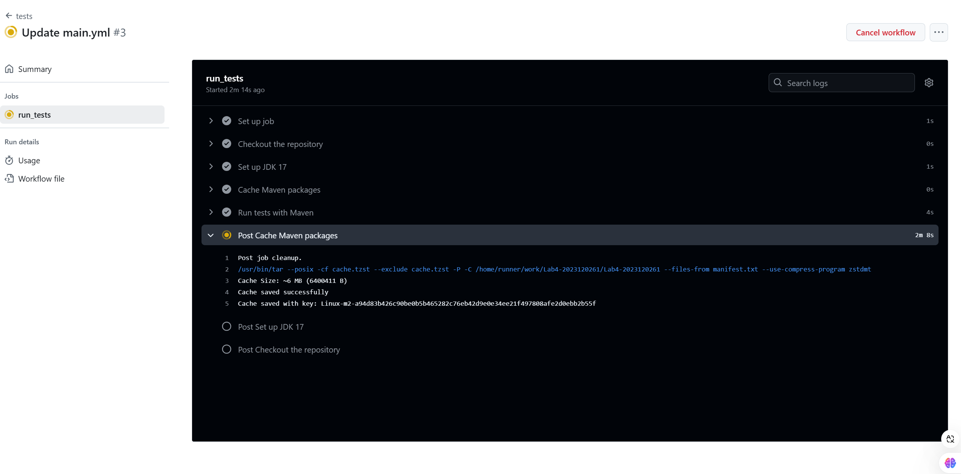
- 自动化测试执行成功
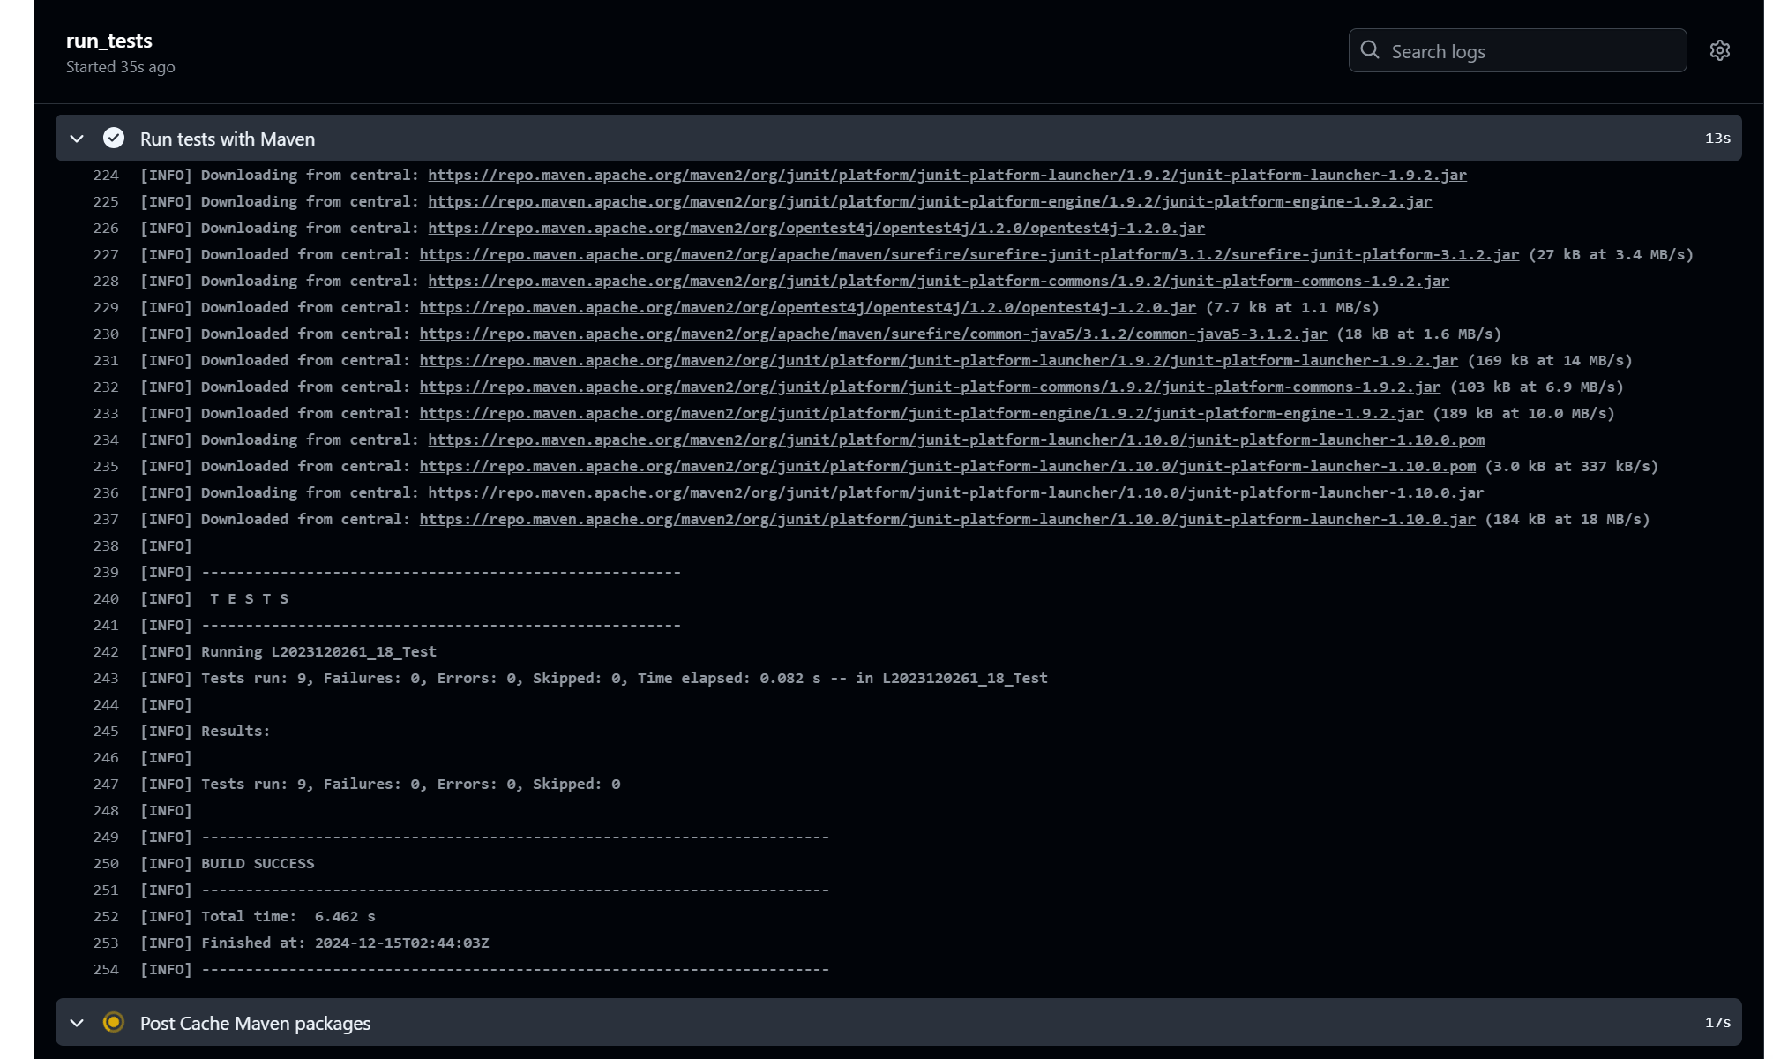
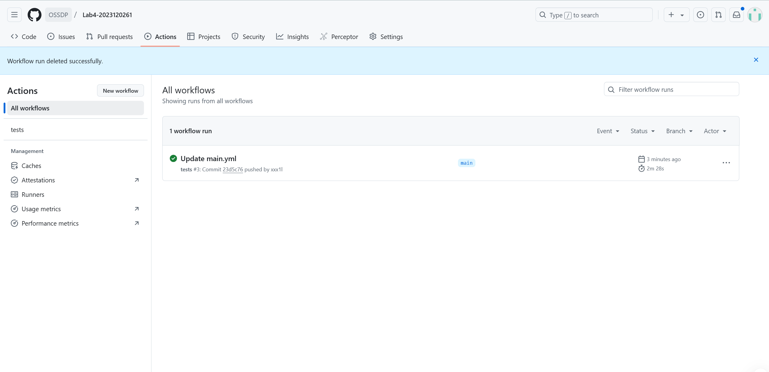
- 修改测试用例为错误的结果
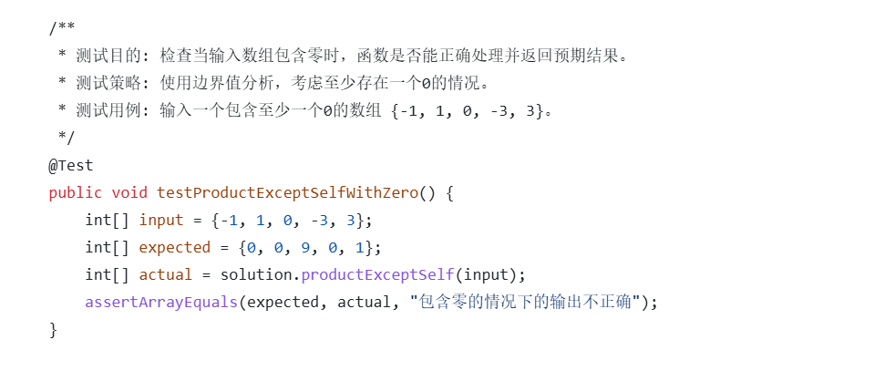
使其无法通过测试
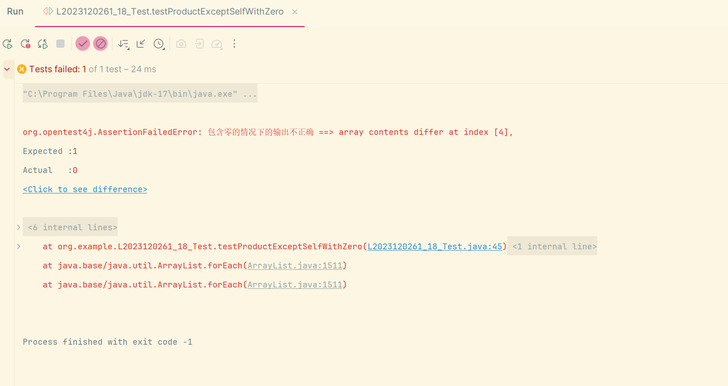
- 修改后再次提交至仓库，下面展示了错误提交的结果
故意修改部分测试用例以使其无法通过，再次提交更改后的代码到仓库。
观察到GitHub Actions成功检测到了错误，并报告了构建失败的信息，证明了CI设置是有效的。
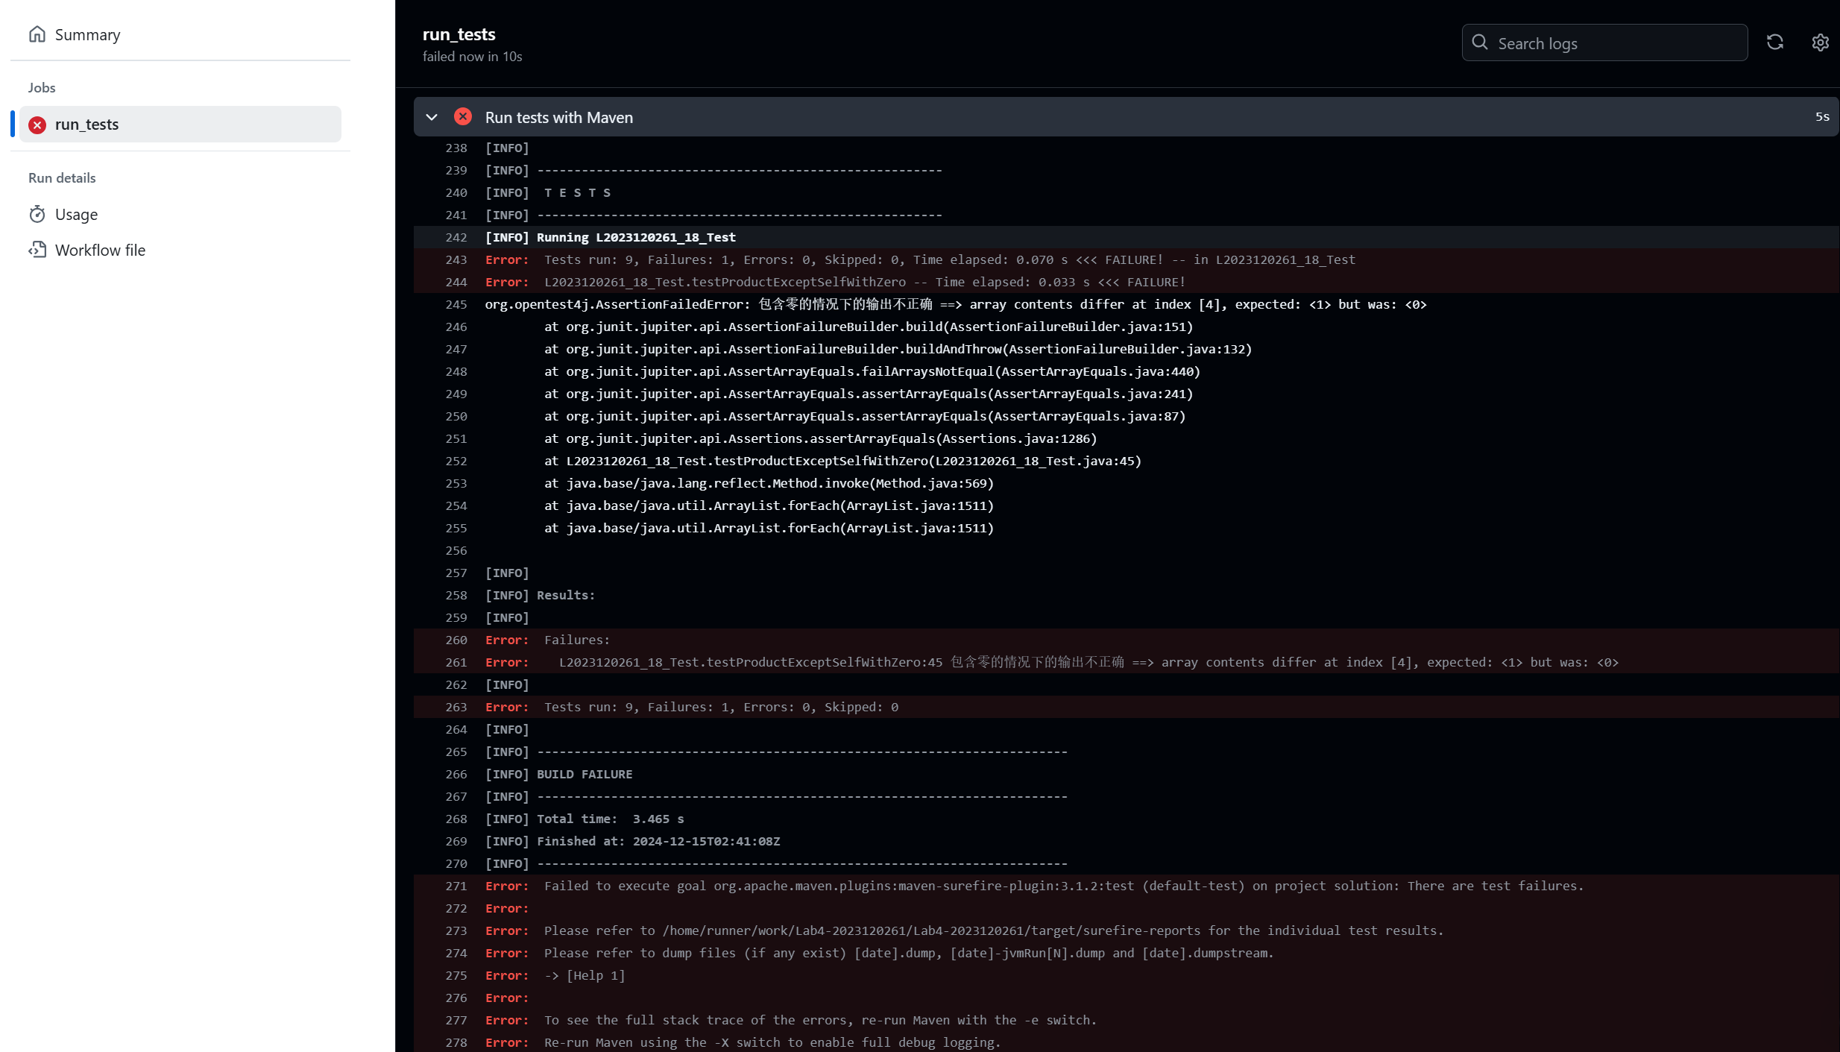
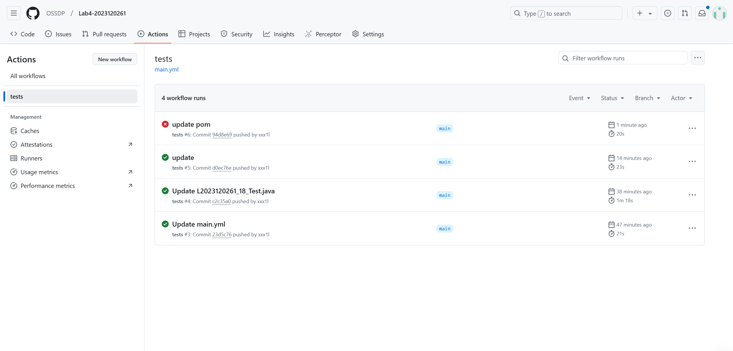

实验内容2 Jenkins DevOps实践
- Jenkins 安装与配置
下载并安装Jenkins，完成初次启动时的基本设置，比如选择监听端口、指定JAVA_HOME等环境变量。
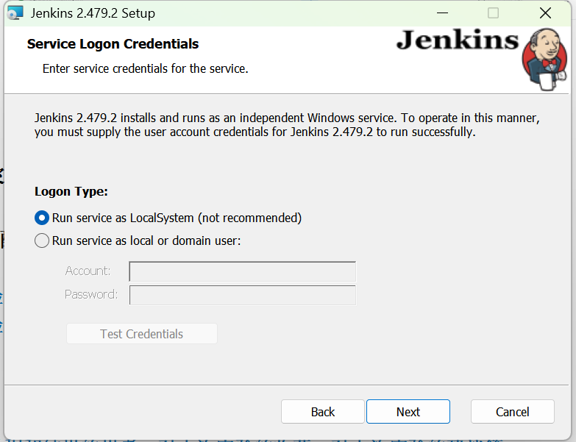
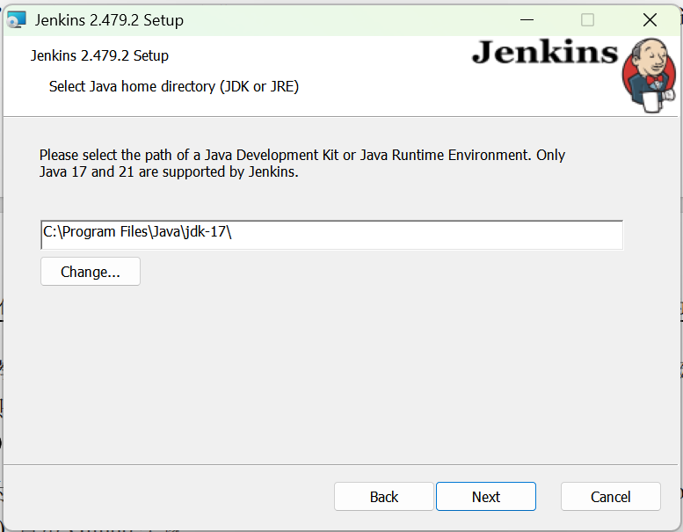
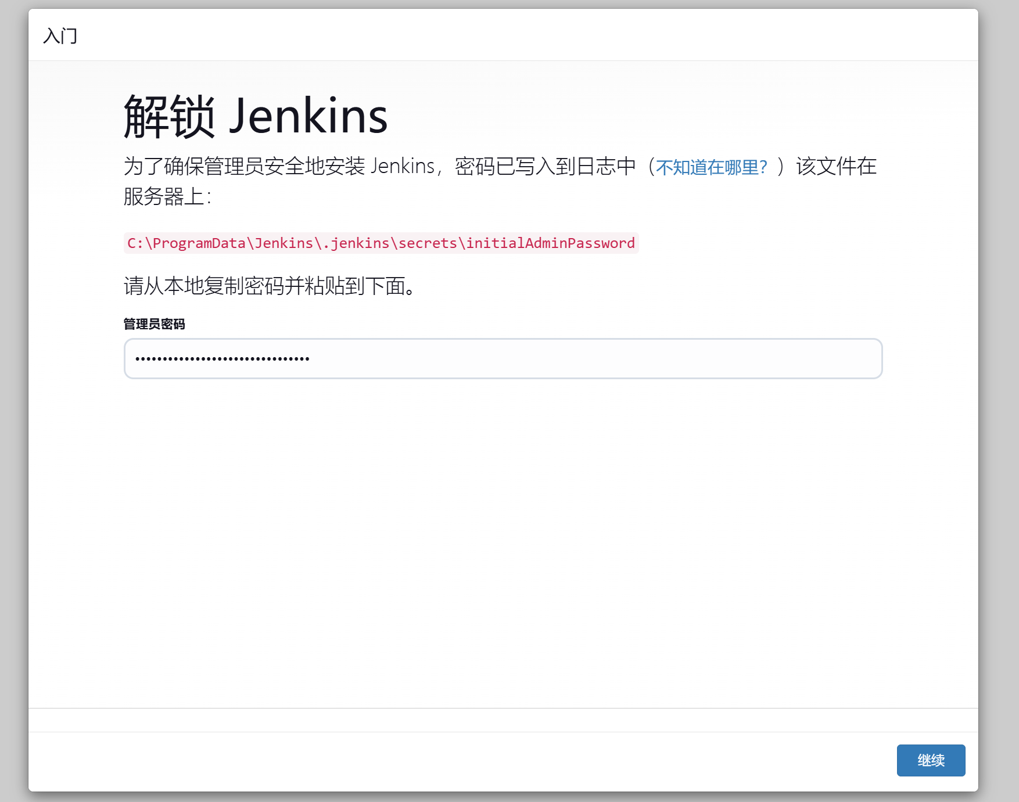
- 安装推荐的插件
安装推荐的插件，特别是那些与GitHub集成相关的插件，以简化后续操作。
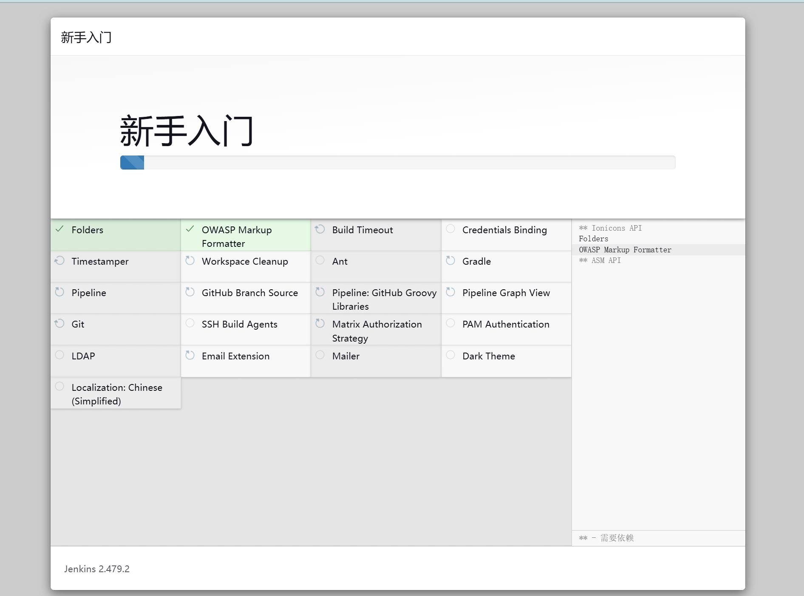
- 向 Github 认证申请 Access Token
在GitHub上生成了一个个人访问令牌（PAT），并在Jenkins中配置好，使得Jenkins能够访问我的GitHub仓库。
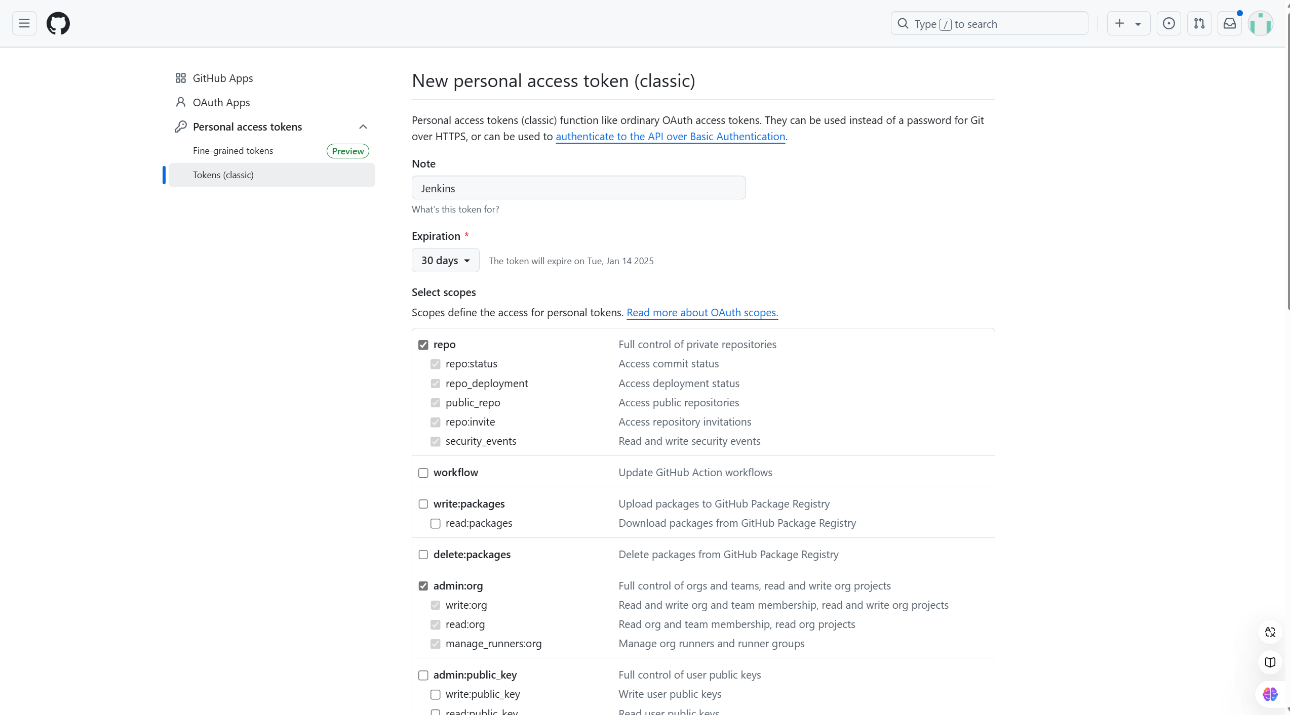
- 构建 DevOps workflow
在Jenkins中创建一个Freestyle Project。
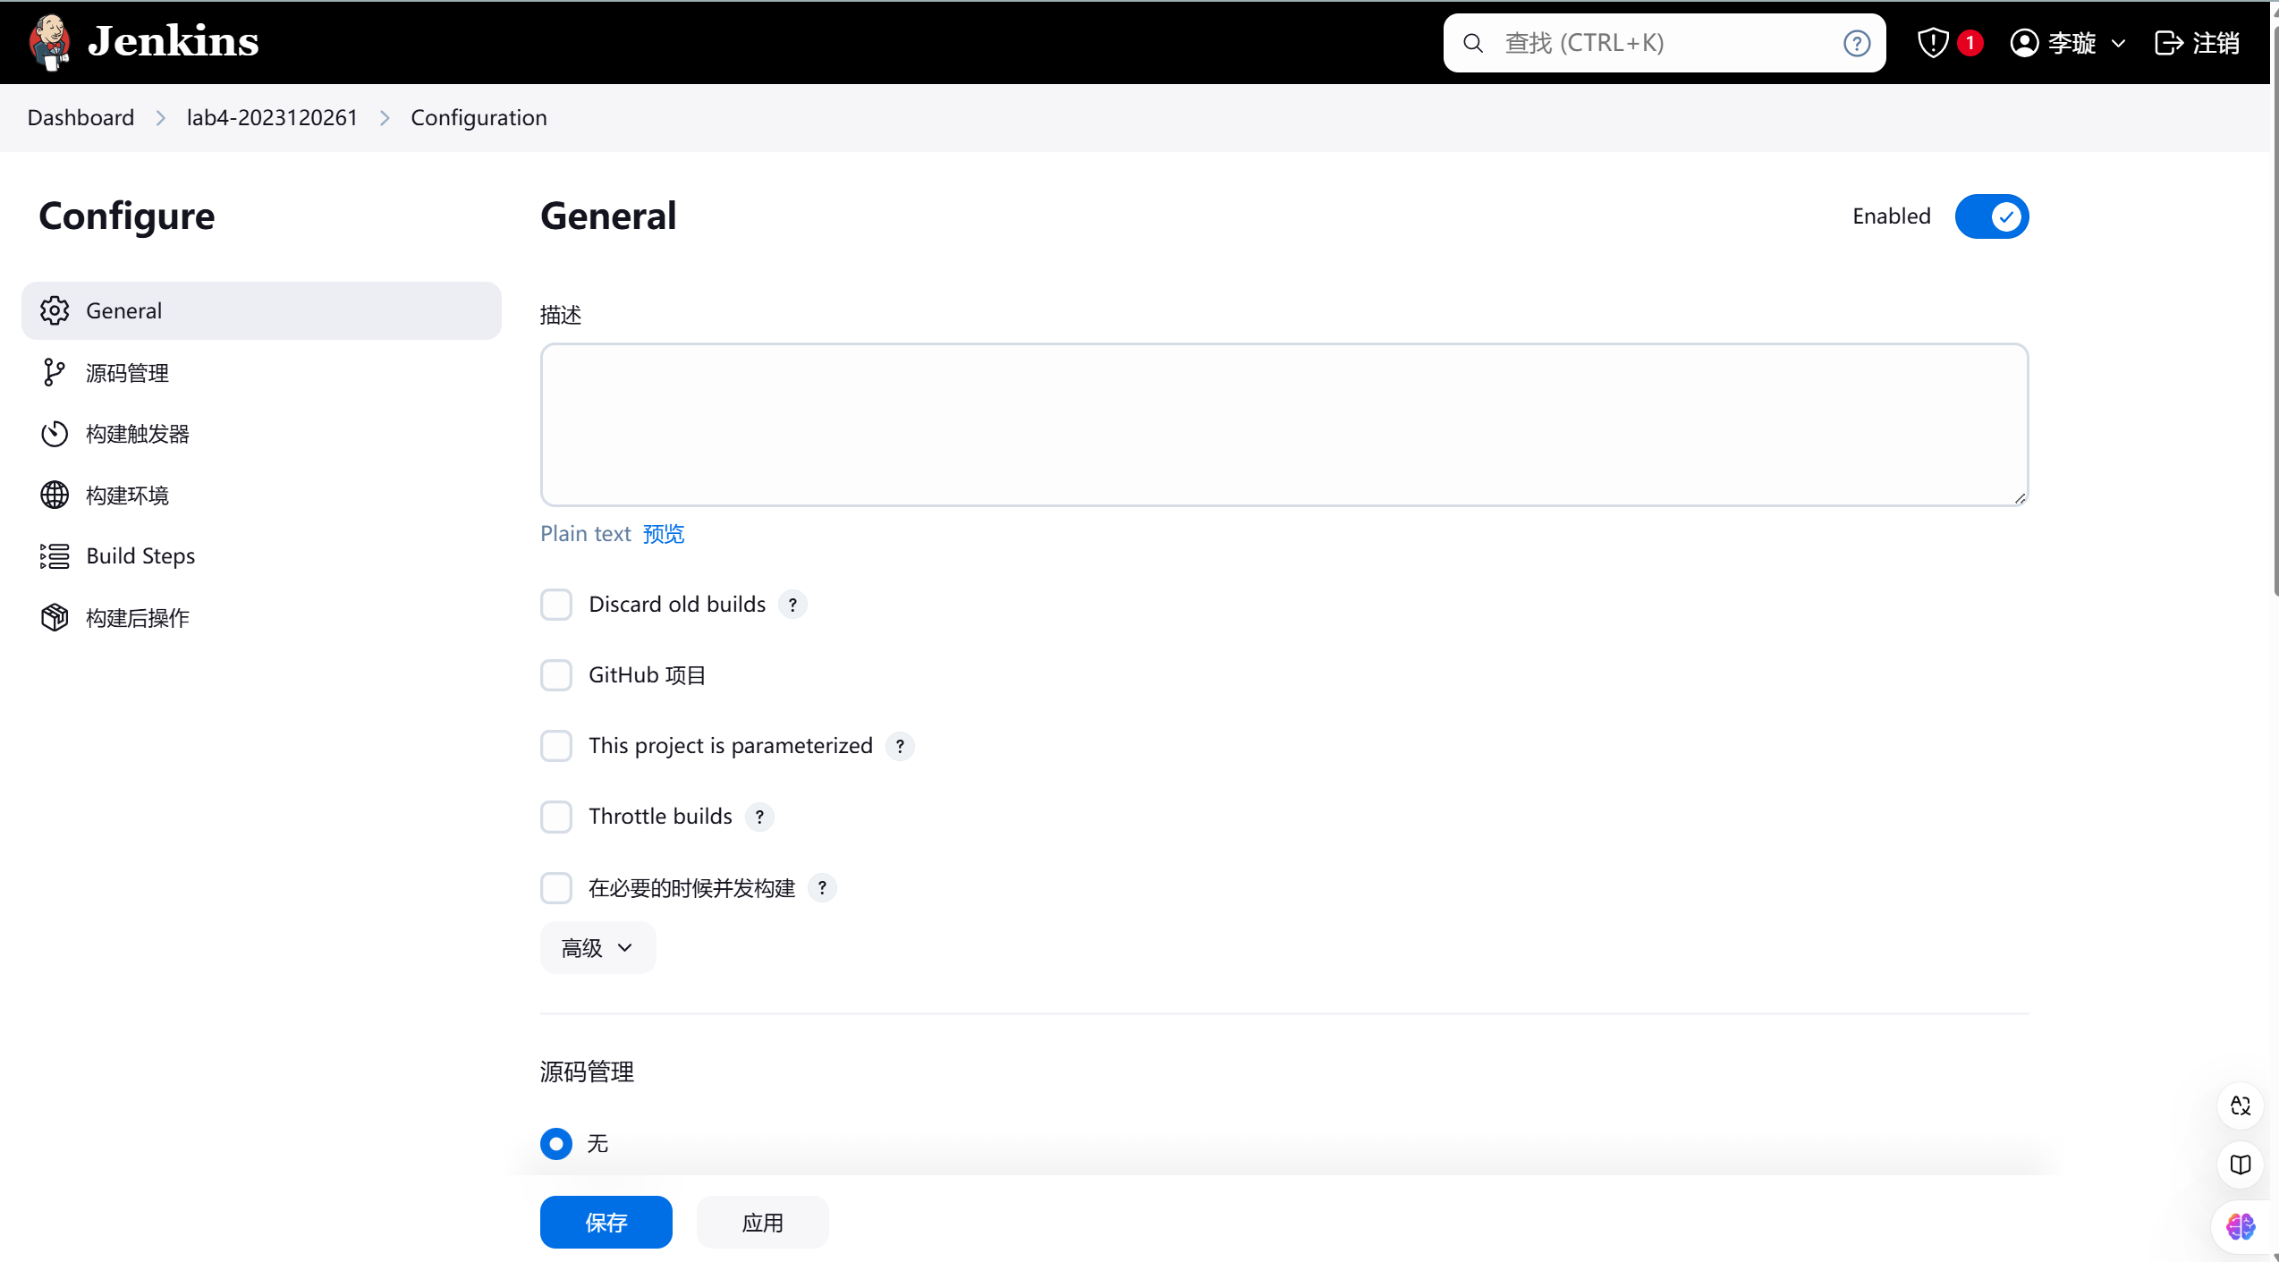
- 源码管理
配置源码管理部分，选择从GitHub拉取代码，填写仓库URL及分支信息。
对前文设置的 Github 仓库进行访问配置，使用 SSH Username 与私钥作为凭证
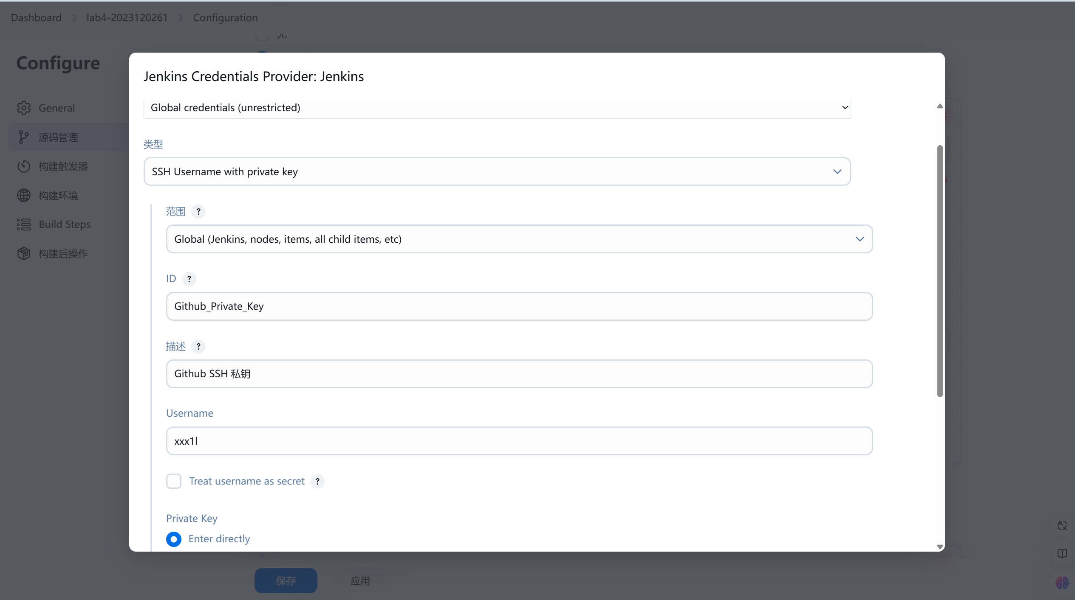
- 构建触发器
使用 Poll SCM，定时检查仓库是否有更新，进行自动化构建，按照
图中配置，每 3 分钟检查一次仓库。
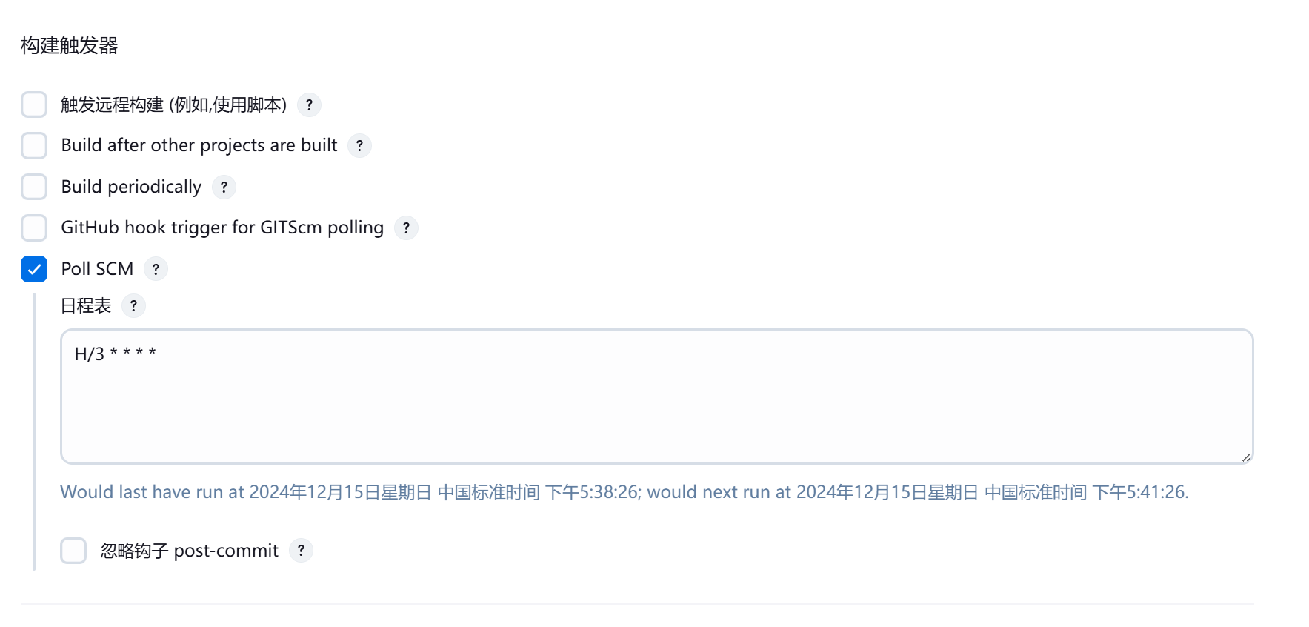
- 指定 Local 项目代码所在的分支dev
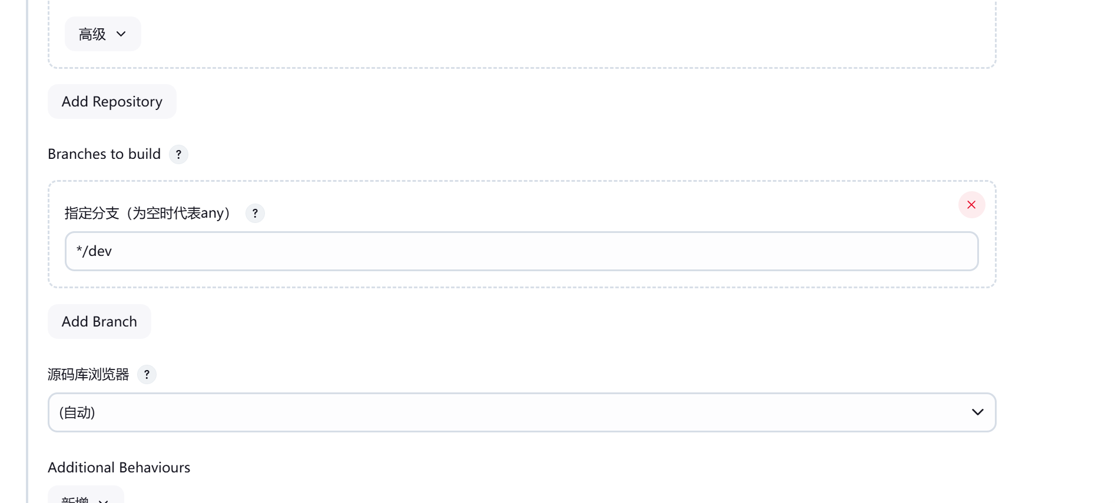
- 构建步骤：使用 cmd 脚本进行代码的测试与 PR 的提交
编写构建步骤，涉及到运行Maven命令来进行编译和测试，还可以包含其他任务如打包、部署等。
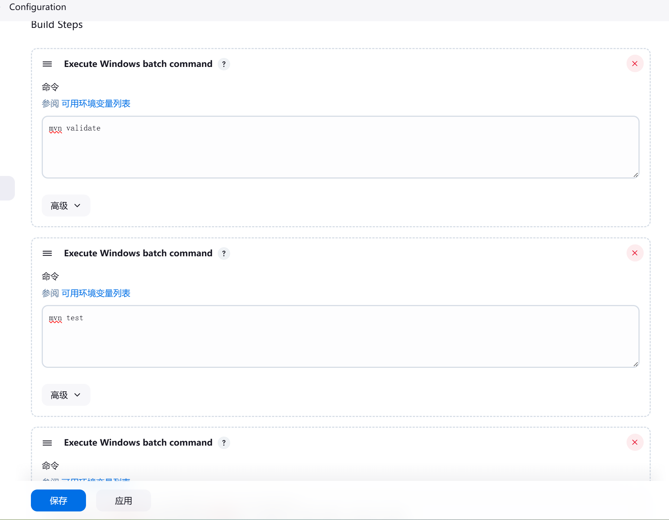
配置构建后动作，如发送通知、提交PR等。
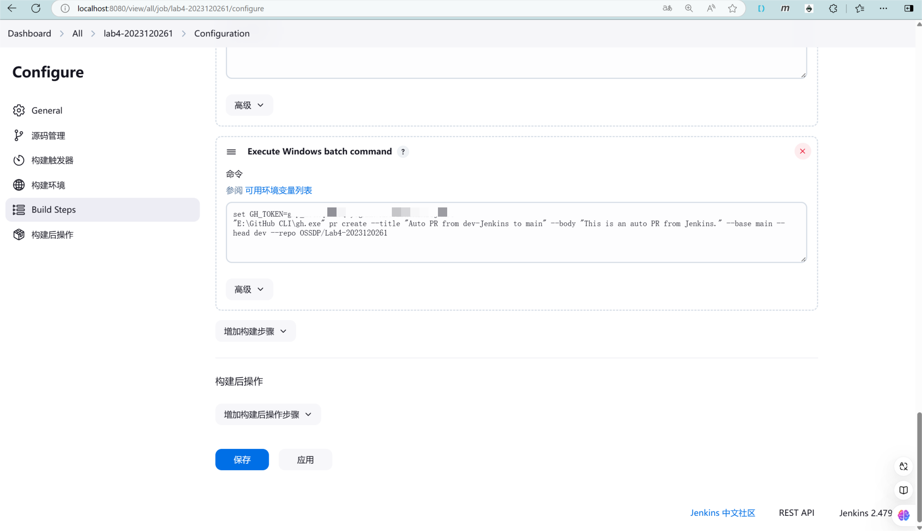
- 验证实验效果
- 将项目代码提交到选定的仓库的指定分支为 dev
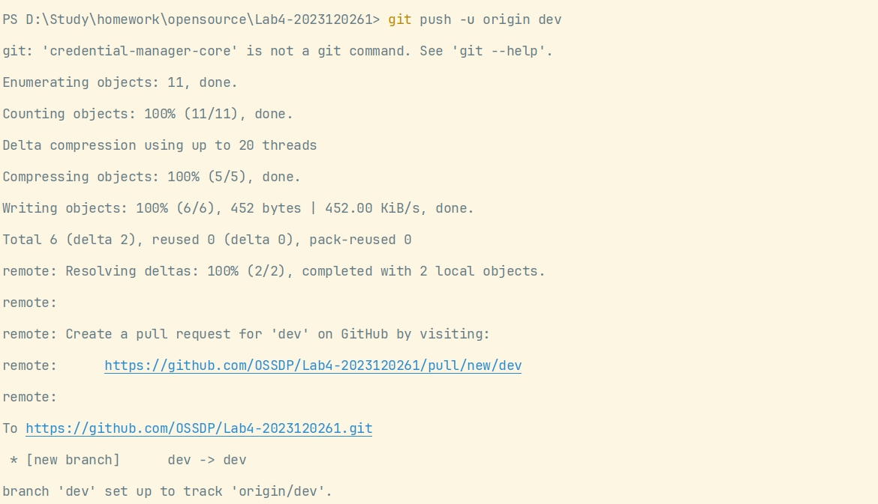
- 等待定时任务进 行构建流程
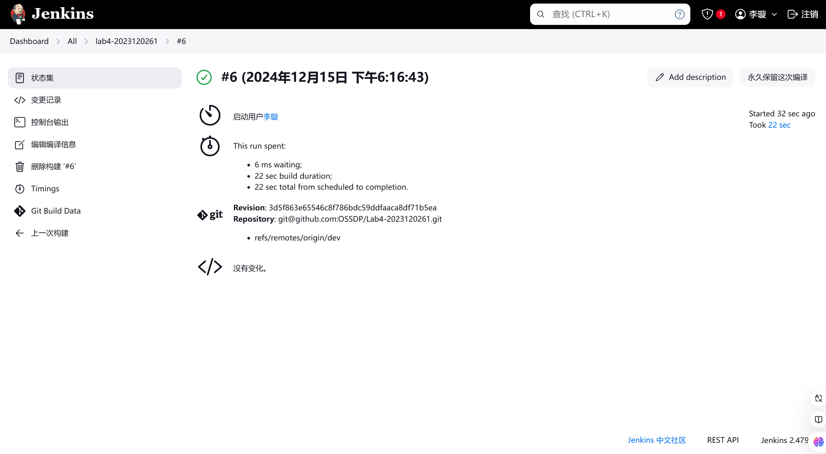
- 在 Github 上查看仓库的 PR 推送成功
检查构建结果成功，PR被正确推送到GitHub仓库中。
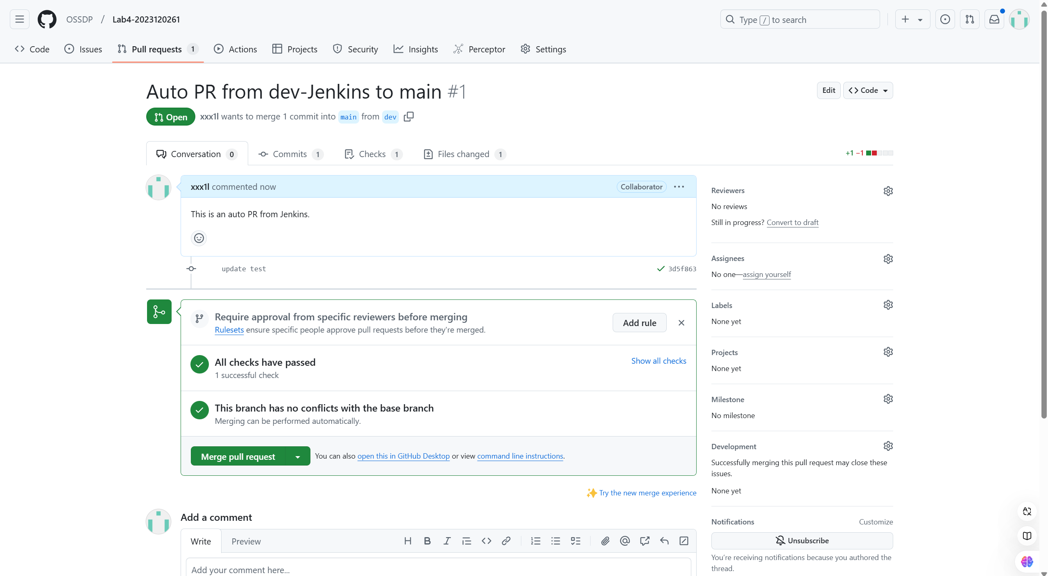

小结
在完成了这次《开源软件开发实践》课程中的Lab4实验后，我对DevOps有了更深刻的理解。通过实际操作GitHub Actions和Jenkins，我不仅掌握了如何设置自动化测试和构建流程，还体验到了不同工具之间的差异。在这个过程中，我也遇到了一些挑战，比如配置环境时的小问题或是编写工作流文件时遇到的逻辑错误。这些问题让我意识到，在实际项目中，良好的规划和细致的操作是多么重要。
在这次实验中，对DevOps有了全面的认识：以前我对DevOps的概念仅停留在理论层面，但这次实验让我亲身体验了从代码提交到自动构建、测试再到部署的一系列过程，真正理解了它是如何提升开发效率和产品质量的。
熟悉了CI/CD工具的实际应用：通过配置GitHub Actions和Jenkins，我学会了使用这两个平台进行自动化流水线的设置。这对我将来从事软件开发工作非常有帮助。
提升了编程技能和解决问题的能力：创建Maven项目并编写JUnit测试用例，这些活动不仅巩固了我的编程基础，也增强了我的工程实践能力。而解决实验中遇到的问题，则锻炼了我的故障排查技巧。
加强了团队协作意识：虽然实验是个人完成的，但在查阅资料和向同学请教的过程中，我学到了很多与人沟通交流的方法，这对于未来的团队合作至关重要。

